一、十二緣起
 | 緣 起 | 釋 義
1 | 緣於無明，行生起 | 無明(avijja)是無知，屬於痴心所，覆蓋對諸法實相的覺知能力。無明是沒有四聖諦、過去世、未來世、過去世.未來世、緣起的智慧。  行(savkhara)是與二十九世間善及不善心相應的思心所。八大善心及五色界禪那善心(的思)被稱為「福行」(pubbabhisavkhara)；十二不善心被稱為「非福行」(apubbabhisavkhara)；而四無色禪善心被稱為「不動行」(anebjabhisavkhara)。當有情受到無明影響時，行即會製造能夠產生未來世的業。因此無明被稱為產生行的主要緣。無明在不善業裡很顯著，而在世間善業裡則是潛伏性地存在。所以世間善與不善行兩者皆被說為緣於無明。
2 | 緣於行，  識生起 | 三十二種世間果報心緣於行(上述二十九種善與不善思)而生起。在前一世死時，其中一個業即會在下一世與該業相符之地裡產生十九種結生心之一。在隨後的活命期間，過往所累積的業也能夠產生其他種類的果報心。
3 | 緣於識，  名色生起 | 在第二項裡的「識」專指「果報識」，在此它指「果報識」及前世的「業識」。「名」(nama)是指與果報識相應的諸心所；「色」(rupa)是指業生色。對具有「五蘊有」(pabcavokarabhava)的眾生，識緣生了名色兩者。無色界天「四蘊有」(catuvokara-bhava)，識只緣生名法。在無想天「一蘊有」(ekavokarabhava)，識只緣生色法。於五蘊結生時，在結生那一剎那，同時生起了受、想、行三名蘊，以及某些色聚，若是人類的色聚，則是身十法聚、性根十法聚、心所依處十法聚。心識在這些俱生名色法裡是主，所以說識緣生名色。
4 | 緣於名色，六處生起 | 六處首五處是眼、耳、鼻、舌、身五淨色，而意處則是指三十二種世間果報心。當業生色生起時，它們緣助也是屬於業生色的五淨色生起。當諸相應心所生起時，它們緣助於此稱為意處的果報心生起。亦即果報心緣生名，而名則緣生果報心，它們之間的關係是「相互緣」(abbamabbapaccaya)。在欲界，名色緣生所有六處；在色界，名色只緣生眼、耳、意三處；在無色界，只有名緣生意處。
5 | 緣於六處，觸生起 | 觸(phassa)是指與果報心相應的觸心所。觸是心、心所、目標聚集六處之一處的觸擊。生起於眼處的觸為「眼觸」。它是眼淨色、色(色所緣)及眼識聚集於一處。其他的耳觸等也同樣地依靠各自的處生起。「意觸」是與雙五識之外的二十二果報心相應的觸。觸必須有處才能生起，所以說緣於六處而觸生起。
6 | 緣於觸，  受生起 | 受(vedan)緣於觸而生起。受有六種：眼觸生受、耳觸生受、鼻觸生受、舌觸生受、身觸生受及意觸生受。感受有樂受、苦受、憂受、喜受、捨受。
7 | 緣於受，  愛生起 | 三種受會緣生種種渴愛(tanha)。有樂受，眾生就會享受該樂受；有苦受，眾生就會渴望離苦。捨受是寧靜的，也會成為渴愛的目標。愛有六種：色愛、聲愛、香愛、味愛、觸愛、法愛。渴愛分為三種：一、渴愛欲樂；二、渴愛生存，含有常見(sassataditthi)的渴愛；三、渴愛斷滅，即含有斷見(ucchedaditthi)的渴愛。所有種類的愛都是貪心所。
8 | 緣於愛，  取生起 | 在強大貪愛的影響之下，取產生。四取的「欲取」是強化了的貪愛，是貪心所的呈現；見取、戒禁取、我取是受到貪愛的影響之下接受的邪見，是邪見心所的呈現。
9 | 緣於取，  有生起 | 取是「業有」之緣，有了取，人們才會造業。取是「生有」之緣，取導致人們依所造之業再生死輪迴。有(存在)有兩種：業有與生有。業有是指一切能夠產生新一世的善與不善業，即二十九種善與不善思。生有則是指三十二種果報心、它們的相應心所及業生色。
10 | 緣於有，  生生起 | 業有即未來世發生的善與不善業。生(jati)是指新一世的世間果報心、其相應心所、業生色。
11 | 緣於生，  老.死.愁.悲.苦.憂.惱生起 | 「生」發生，老死就無法避免。在生與死之間也可能會生起其他苦，例如愁、悲、苦、憂、惱。這些苦的根源即是生，所以把生列為它們的主要緣。

緣起的特相、作用、現起、近因
 |  | 特相 | 作用(味) | 現起 | 近因(足處)
1 | 無明 | 不知究竟法的真實性 | 令相應法與無明之人愚痴 | 覆蓋究竟法的真實性 | 四漏(asava)(欲漏、有漏、無明漏、見漏)
2 | 行 | 集起；準備(造業) | 造作以便結生生起。換言之即是集合果(識與名色)或導致果(識與名色)生 起 | 它呈現於禪修者之智為思最為顯著 | 無明
3 | 識 | 認知或取目標 | 作為名色法的首領 | 與前世連結的狀態 | 行，或依處色與目標
4 | 名(nama  心所) | 傾向或朝向目標 | 相互地與識相應 | 不能各別地分開 | 識
4 | 色  (rupa) | 會有變化 | 色法分散，之間並無結合。因為它們並沒有相應之相 (sampayoga lakkhana)。 | 無記(abyakata)，即非善非不善；或不能取目標的狀態。 | 識
5 | 六處 | 撞擊，或增益(aya)心與心所。 | 看、聽、嗅、嚐、觸與認知。(指在各處門生起的識) | 作為五識、意界和意識界進出的處門與依處。 | 名色
6 | 觸 | 接觸目標(色、聲、相、味、觸、法) | 撞擊目標 | 因依處、目標與識三者集合而生起 | 六處
7 | 受 | 體驗目標的感覺 | 受用目標的感受 | 樂與苦的狀態 | 觸
8 | 愛 | 苦之因 | 非常樂於目標和界 | 心不滿足於目標和界 | 受
9 | 取¹ | 執取目標 | 愛見(tanha ditthi)錯誤地注意目標之後，放下目標 | 1.強烈的愛(欲取)。2.邪見(見取、戒禁取、我論取)。 | 愛
10 | 業有  (kamma bhava) | 是業，即業生起 | 引生生有 | 善與不善法 | 取
10 | 生有  (upapatti bhava) | 業果；是業的果，即業果的生起。 | 因為業而生起 | 無記異熟  (不善不惡) | 取
11 | 生 | 在一期生命中，諸蘊的首次生起。 | 有如給予(輪轉有情具有諸蘊的一世) | (與前世無間隔地)在今世諸蘊生起的狀態，或種種苦果的生起。 | 業有
12 | 老 | 一期生命中諸蘊的成熟與老化 | 趣向死亡 | 失去年青 | 生
12 | 死 | 更換一世的諸蘊 | 1.一世的諸蘊；令到分開。2.一世的諸蘊終結與分離。 | 與今世分離的狀態 | 生
12 | 愁 | 內裡在燃燒，或心發愁。 | 徹底地燃燒心 | 對失去親戚等處境不斷地發愁 | 面對不可喜目標，例如失去親戚等。
12 | 悲 | 不斷地哭泣；出聲痛哭。 | 宣說功德與過失 | 有悲的有情，或心的不穩定與旋轉，或導致混淆與暈轉的心。 | 面對不可喜目標，例如失去親戚等。
12 | 苦² | 令身體遭受苦楚 | 令到缺乏智慧者內心不快 | 身體的痛苦 | 能帶來此苦的不可喜目標
12 | 憂(domanassa)= 心所之苦 | 令心遭受苦楚。 | 令與瞋相應的心煩燥 | 內心的痛苦 | 能帶來此憂的不可喜目標
12 | 惱 | 徹底地燃燒內心，或不正常地執著於失去的親戚等。 | 導致悲嘆 | 身與心投入於目標，如失去親戚；或導致身與心投入於目標，如失去親戚。 | 面對不可喜目標，例如失去親戚。
四種取：1.欲取：極強烈地執取五根所緣與界(即欲界)。2.見取：極強烈地執取種種邪見(除去我取與戒禁取)。3.戒禁取：極強烈地執取邪行，如學狗、學牛等，以為這樣修能夠令自己解脫生死輪迴，以及清淨自己的煩惱。4.我取：極強烈地執取自我，即至上我(= 造物者)與靈魂我(= 被造者)。
苦(dukkha)= 身苦(kayika dukkha)，即與「苦俱身識」相應的「受」是苦。
〈緣起的特相、作用、現起、近因〉錄自《帕奧禪師禪修手冊》
十二緣起的類別
◄：過去 ■：現在 ►：未來
分類  12緣起 | 三時 | 四攝類 / 二十法 |  |  |  | 三輪轉 |  |  | 三連結 | 二根
分類  12緣起 | 三時 | 過去五因 | 現在五果 | 現在五因 | 未來五果 | 煩惱 | 業 | 果報 | 三連結 | 二根
1 無明 | ◄ | ◄ |  | ■ |  | ○ |  |  |  | ◄■
2 行 | ◄ | ◄ |  | ■ |  |  | ☉ |  | ◄
3 識 | ■ |  | ■ |  | ► |  |  |  | ■
4 名色 | ■ |  | ■ |  | ►
5 六處 | ■ |  | ■ |  | ►
6 觸 | ■ |  | ■ |  | ►
7 受 | ■ |  | ■ |  | ► |  |  |  | ■
8 愛 | ■ | ◄ |  | ■ |  | ○ |  |  | ■ | ■►
9 取 | ■ | ◄ |  | ■ |  | ○ | ☉
10 有 | ■ | ◄ |  | ■ |  |  |  | ◎ | ■
11 生 | ► |  |  |  |  |  |  |  | ►
12 老死 | ►

三時：過去世：無明、行；未來世：生、老死；現在世：識、名色、六處、觸、受、愛、取、有。
被歸納於某一世的緣起支並不是只在該世運作，而不會在其他世運作。每一世裡都有這些互相牽連的十二緣起支。
十二支：1.無明；2.行；3.識；4.名色；5.六處；6.觸；7.受；8.愛；9.取；10有；11.生；12.老死。
四攝類 / 二十法：一、過去五因：無明、行、愛、取、有。二、現在五果：識、名色、六處、觸、受。三、現在五因：無明、行、愛、取、有。四、未來五果：識、名色、六處、觸、受。
每當「愛」與「取」發生時，都是以「無明」為根本及與它俱行。再者，「行」與「有」都是指造業之思。在二十法當中沒列出「生」與「老死」，因為它們是名色法之相，而不是究竟法。
三輪轉：一、煩惱輪轉：無明、愛、取；二、業輪轉：行、業有；三、果報輪轉：生有。
三輪轉顯示生死輪迴的方式。煩惱輪轉是在受到無明、愛、取驅使之下，人們造作種種不善與善業，亦即煩惱輪轉引生業輪轉。業成熟而產生果報，即是業輪轉引生果報輪轉（異熟輪轉）。對有苦.有樂的果報作出反應時，要逃避苦，要享受樂與平靜(捨受)，即受到渴愛所制伏。因此果報輪轉再引生另一個煩惱輪轉。這三輪轉不斷地轉著，直至無明被根除。
三連結：一、過去因（行）與現在果（識）的因果連結；二、現在果（受）與現在因（愛）的果因連結；三、現在因（有）與未來果（生）的因果連結。
二根：無明、愛。「無明」為從過去到現在「受」之根；「愛」為從現在直到未來「老死」之根。通過斷除此二根，輪迴即會斷滅。
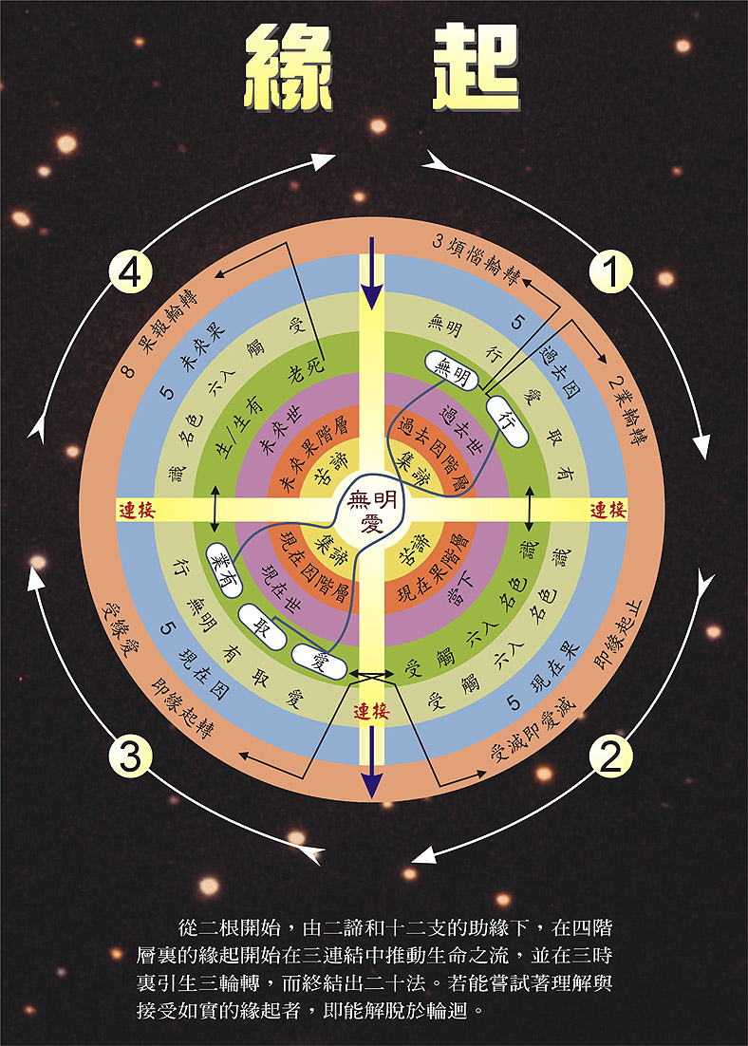
緣起法：緣起法基本上是解釋生死輪轉（vatta）的因緣結構，開顯維持生死輪轉及令它從一世轉到另一世的諸緣。在註疏裡，緣起被定義為：諸果同等地依靠諸緣的聚合而生起。這顯示了沒有單獨的因能夠產生單獨的果，也沒有單獨的果能夠緣於單獨的因而生起。反之，永遠都是一組的（因）緣產生一組的果。在十二因緣裡只說及一法是另一法的緣，如此說是為了指出在一組緣當中最主要的緣，以及指出它與一組果當中最主要的果之間的關係。

